## Fallstudie LE04

### Systemkontext Allgemein

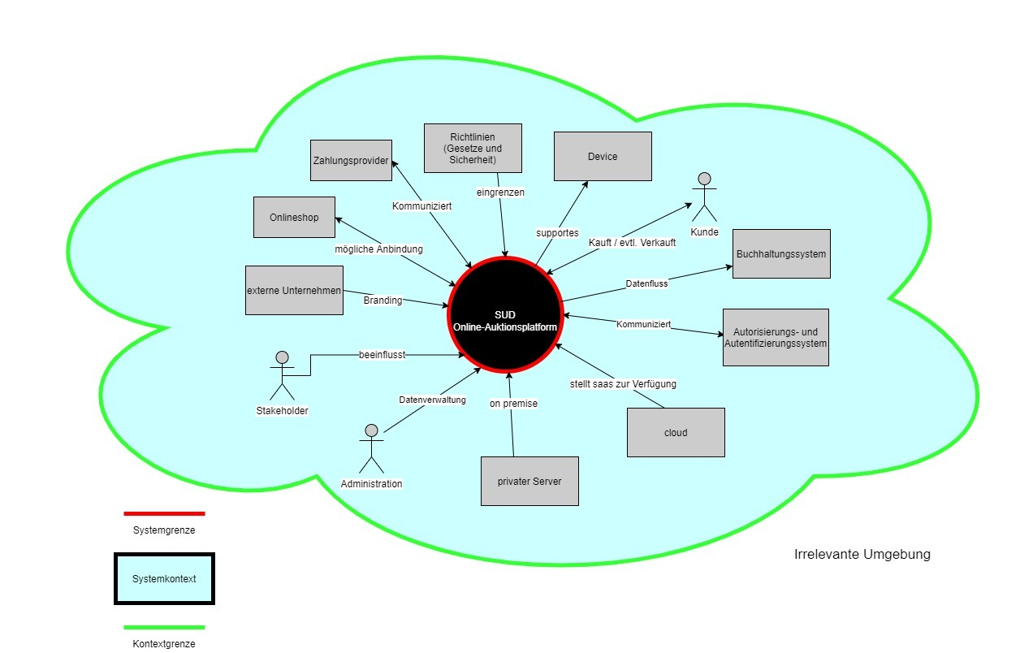

### Systemkontext “Big Sales”

Erweiterungen zum Allgemeinen Systemkontext

